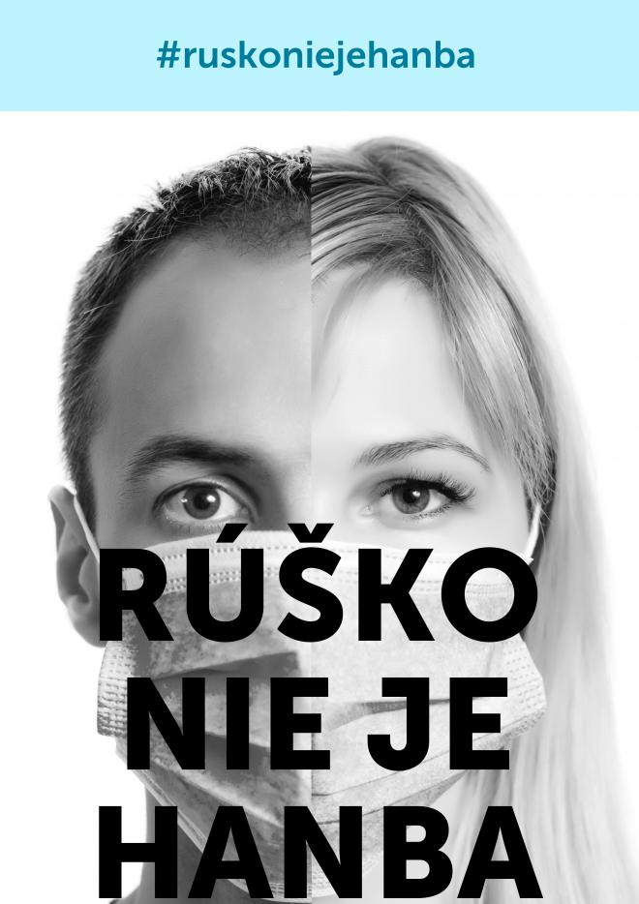

Dajme vedieť, že prevencia má význam
Bratislava - 16. marca 2020 - Prevencia ma v týchto dňoch mimoriadne význam. Preto ponúkame informáciu, ktorá si zaslúži miesto na web stránkach, sociálnych sieťach, ale aj v mestských a obecných rozhlasoch.
Vzhľadom na vzniknutú epidemiologickú situáciu v Slovenskej republike vyzývame obyvateľov, aby dôsledne dodržiavali preventívne opatrenia na spomalenie šírenia vírusu.
1. Znížte v tomto období kontakt s inými osobami na minimum, vyhýbajte sa skupinám osôb, dodržiavajte dôslednú osobnú hygienu a dôkladne si umývajte ruky mydlom.
2. Ak musíte ísť do prostredia s väčším počtom osôb- napríklad nákup potravín, do práce, mestskou hromadnou dopravou, nasaďte si rúško, ktoré zakrýva nos aj ústa.
3. Zbytočne v tomto období nenavštevujte so svojimi deťmi starých rodičov.
4. Ak viete o osamelej osobe, ktorá potrebuje pomoc - telefonicky kontaktujte starostu obce.
5. Ak potrebujete akútne navštíviť svojho obvodného lekára - ozvite sa mu telefonicky.
6. Ľudia, ktorí majú vládou nariadenú karanténu ju musia dodržiavať. Za nedodržanie karantény vám hrozí pokuta 1659€.
Vzhľadom k tomu, že je nevyhnutné dbať na osobnú hygienu a správne umývanie rúk, prečítajte si návod:
OBYČAJNÉ MYDLO A VODA SÚ ZÁKLADNÝM A NAJEFEKTÍVNEJŠÍM OPATRENÍM.
Ostrihajte deťom nechty na rukách. Rovnako tak sebe. Molekulárna štruktúra mydla po kontakte s vodou naruší dvojvrstvový tukový obal kapsuly vírusu a rozkladajú, doslova roztrhnú ho zvnútra. Keďže máme povrch rúk vrásnitý, ruky je potrebné masírovať po dobu 1 minúty. Medzi všetkými prstami, medzi ukazovákom a palcom, pod nechtami, na oboch dlaniach a oboch chrbtoch rúk, a rovnako v ryhách na zápästiach. Oplachujte takisto, minimálne 30 sekúnd. Alkoholové dezinfekcie (s min. obsahom alkoholu 60 %) sú SEKUNDÁRNYM riešením tam, kde nie je k dispozícii voda. Výhradné a časté použitie môže vysušiť a narušiť povrch pokožky, hlavne u detí a ľudí s citlivou pokožkou, čím vytvoríme na pokožke mikroporanenia = vstupné brány infekcie. Nakoniec ruky vysušiť jednorazovou papierovou utierkou, alebo vlastným čistým uterákom.

